Vamos aprender nesta aula como permitir a criação de uma nova mulher para nossa lista. Tá preparade? Aperte o cinto 🚀

O que é POST

Dentro do conjunto de regras do HTTP, o verbo que realiza criação de informações é chamado de POST, que na tradução para português seria "publicar" 💻

Como criar o POST

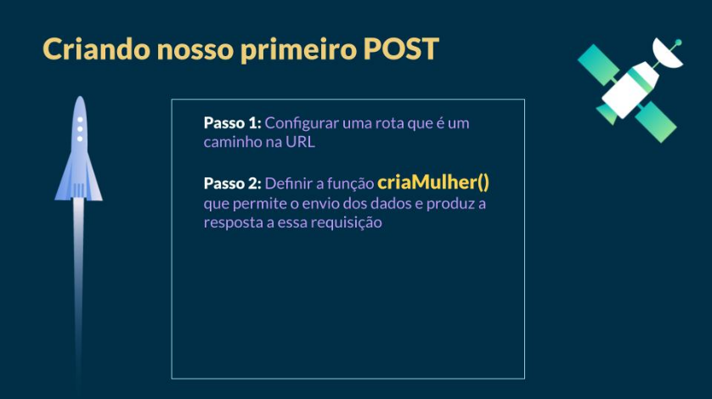

No mesmo arquivo, onde já temos o GET criado, podemos também criar o POST através do corpo da requisição, então, desta vez, além da response, vamos usar também a request dentro da nossa funcão criaMulher(). 👩🏻‍💻

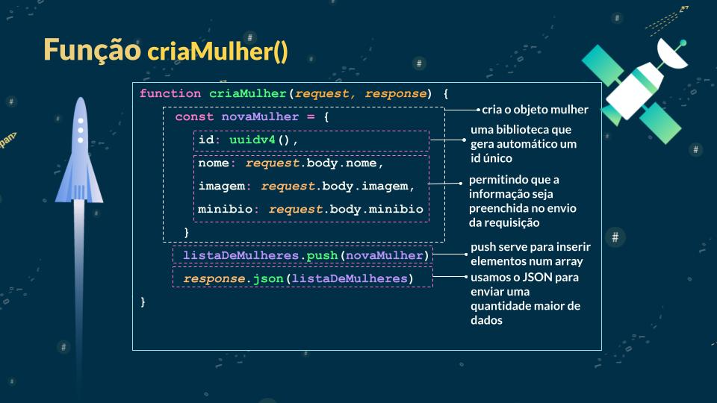

Sendo assim, precisamos executar na nossa função os 3 passos a seguir para permitir a criação de uma nova mulher:

✅ Vamos criar cada campo do objeto mulher e em cada valor iremos informar que os dados serão preenchidos no ato da criação de uma nova mulher quando a requisição for feita.  Perceba que a partir de agora temos o campo id tanto na nova mulher, como na lista de mulheres, pois ele nos ajuda a lidar com listas que possuem muitos itens. Estamos usando uma biblioteca chamada **uuid**que gera automaticamente um valor único de id para as novas mulheres que forem criadas.

✅ Vamos atualizar a lista atual de mulheres, mantendo todas as mulheres existentes e incluindo a nova mulher que está sendo criada. Para fazer isso, vamos usar algo chamado **push()**, que é uma função do javascript que serve para inserir um novo item ao final do array. Ou seja, estamos pedindo para a novaMulher que será criada, ser inserida no array de listaDeMulheres.

✅ Por fim, vamos pedir para enviar como **resposta**a lista atualizada com sucesso.

Finalizando a configuração, seguindo a mesma regra que usamos no GET, chegou a hora de pedir para o **aplicativo criar o caminho**e usar o método em questão, além de pedir também para ele chamar a nossa função criaMulher.🙋🏽‍♀️

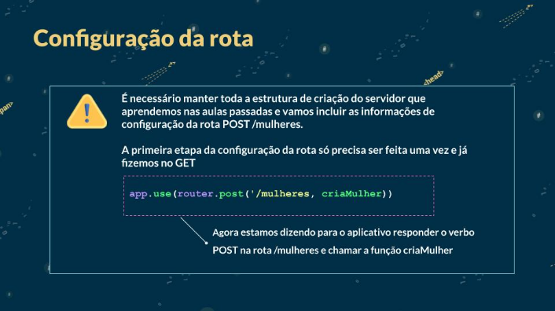

Vamos confirmar se deu tudo certo?🥰

No arquivo**mulheres.js** (já criado para o GET), abaixo da function mostraMulher adicione a função **criaMulher** do POST (por enquanto, sem complementar):

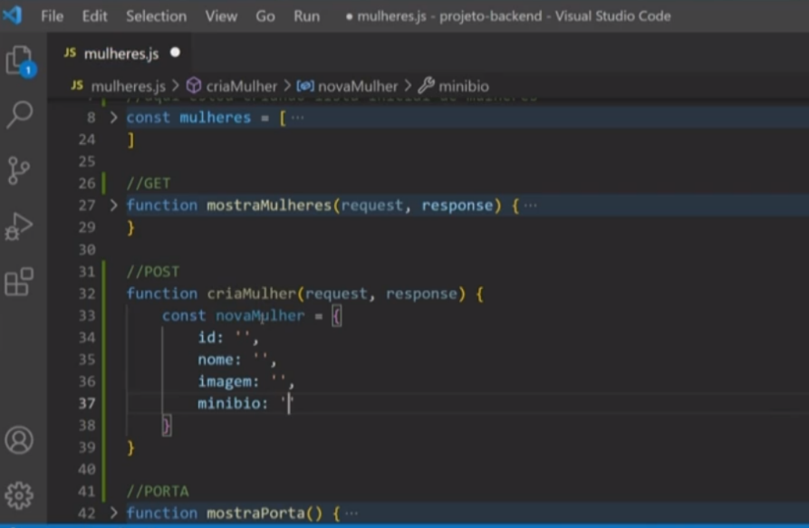

Vá até const mulheres e inclua o**id** em cada uma, acima do nome:

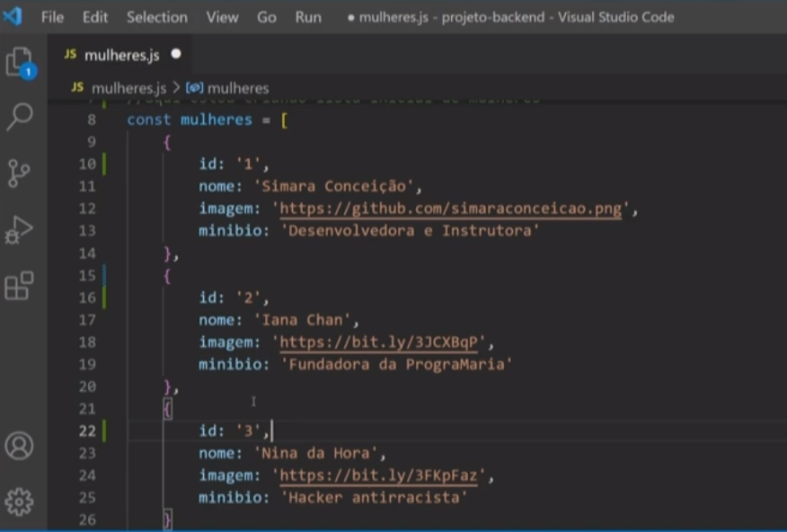

No seu navegador, acesse: <https://www.npmjs.com/package/uuid> e siga os passos para instalar uma biblioteca:

No seu terminal, use o **primeiro comando do site:**

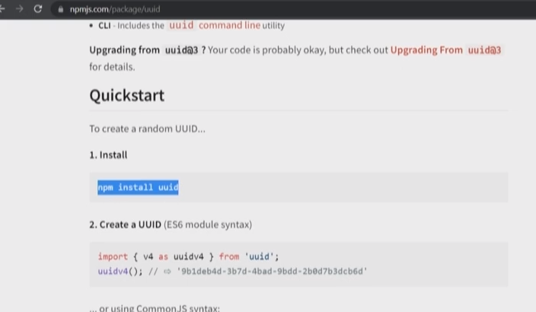

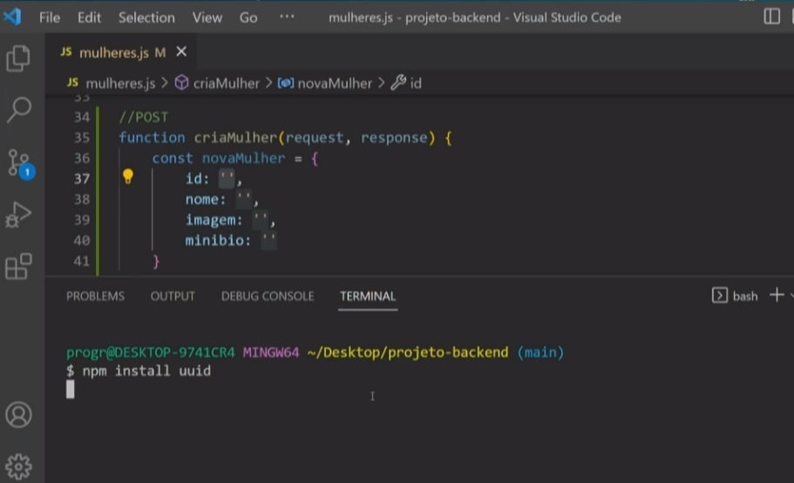

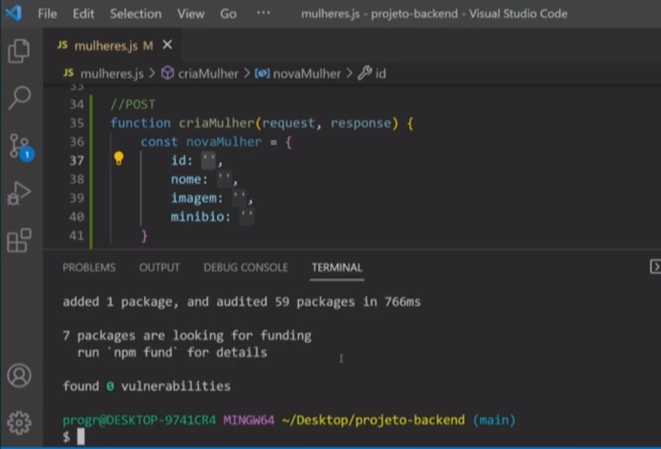

Para confirmar se a biblioteca foi instalada, vá em **package.json** e veja dentro de dependências se está o **uuid**:

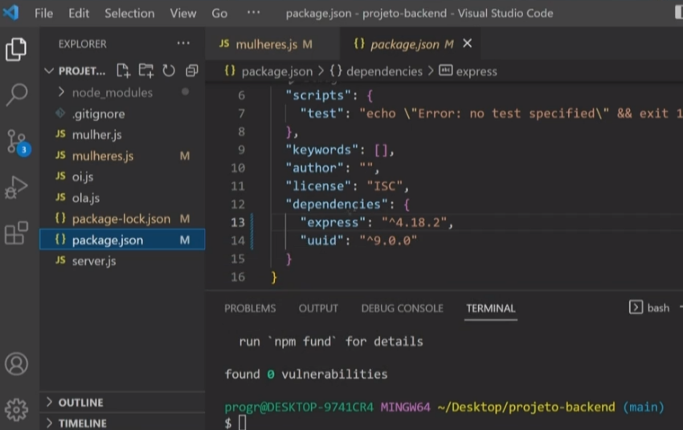

Volte no site e use o **segundo comando**, entre const router e const app:

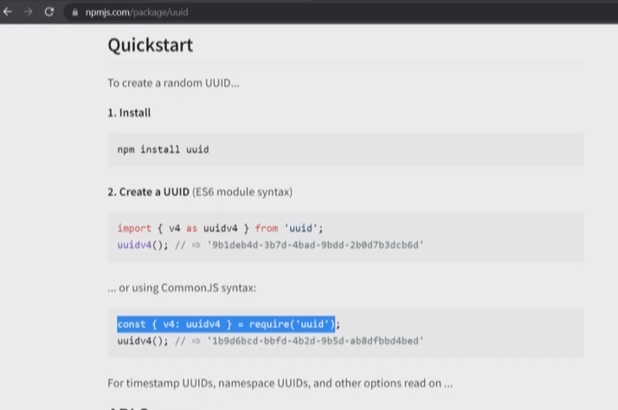

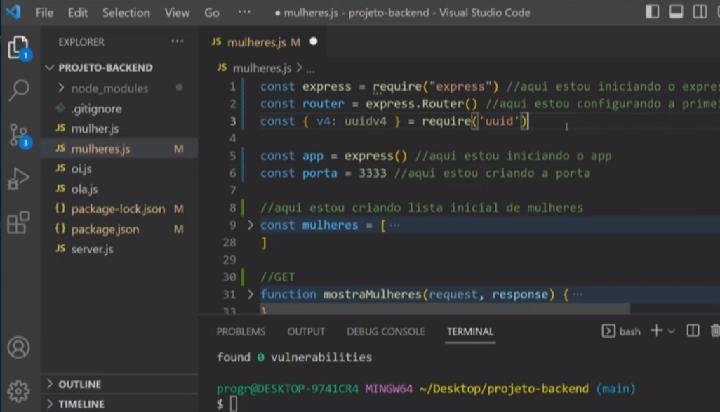

Preencha a**função do POST**:

**⚠️Atenção: lembre-se das vírgulas, parênteses, dois pontos,  ponto final e colchetes.**

**⚠️Lembre-se de salvar suas alterações!**

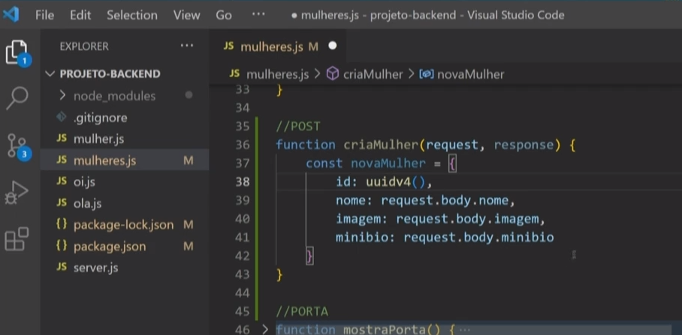

Abaixo adicione a**função push()** e a **resposta**:

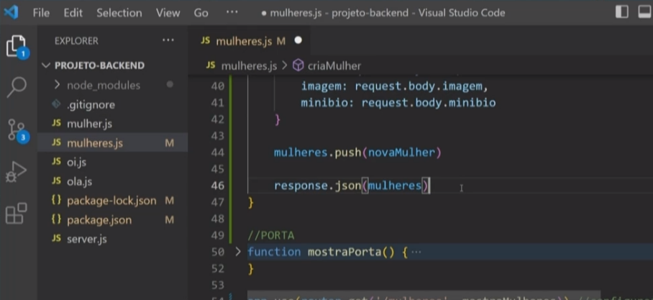

Adicione a**rota do POST** abaixo do app.use do GET:

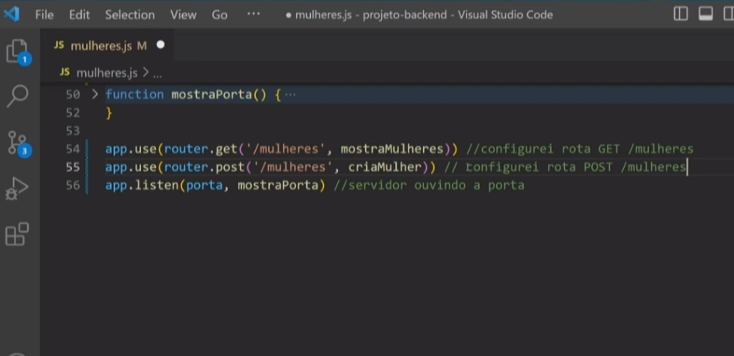

**⚠️Lembre-se de salvar suas alterações!**

Enquanto nosso backend não está conectado com nenhum front-end precisamos de uma ferramenta para simular o lado do cliente👤

Isso porque o verbo GET é o único que podemos visualizar no navegador como fizemos na aula anterior, já o POST e os próximos verbos que veremos a seguir só conseguiremos testar a partir de ferramentas especiais para pessoas devs🤗

Nós vamos usar a ferramenta chamada Insomnia. Acompanhe na videoaula como baixá-la e utilizá-la🖥️

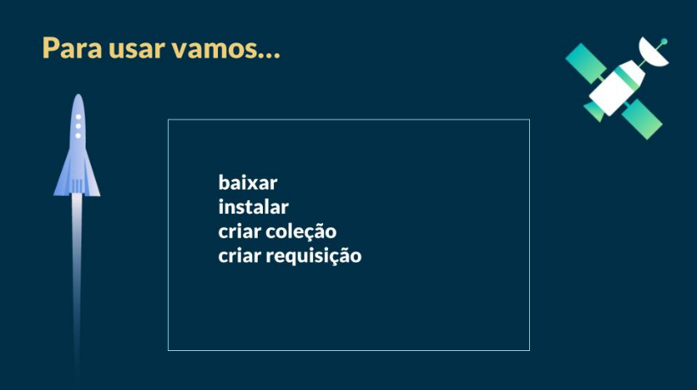

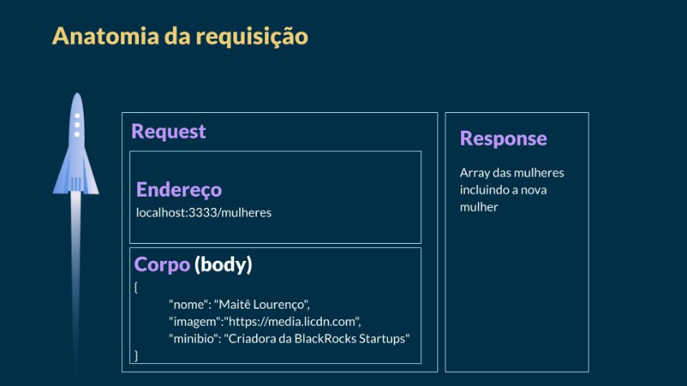

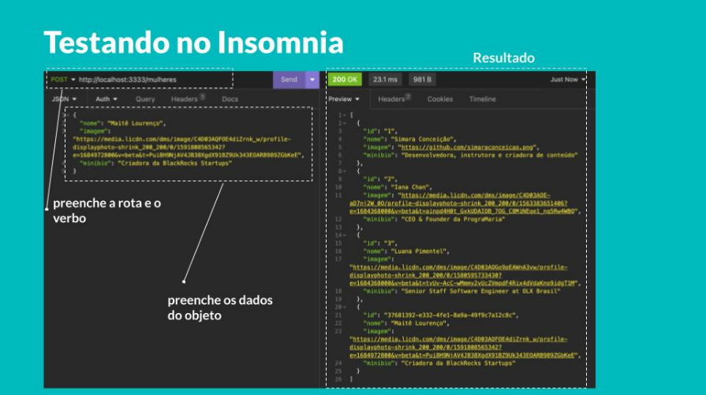

Erros possíveis do Insomnia

Se do lado direito do insomnia aparecer a palavra error e a frase:

" Error: Couldn't connect to server." você precisa perceber se escreveu errado o endereço até a parte do número da PORTA ou se não rodou o projeto lá no terminal do VSCode.

"404 not found Error: Cannot POST /mulhere"

⚠️Significa que escrevemos o endereço errado depois da barra.

TESTANDO O POST NO INSOMNIA

No canto superior esquerdo, clique em **GET New Request** para **renomear**. Use o nome da requisição **criaMulher**:

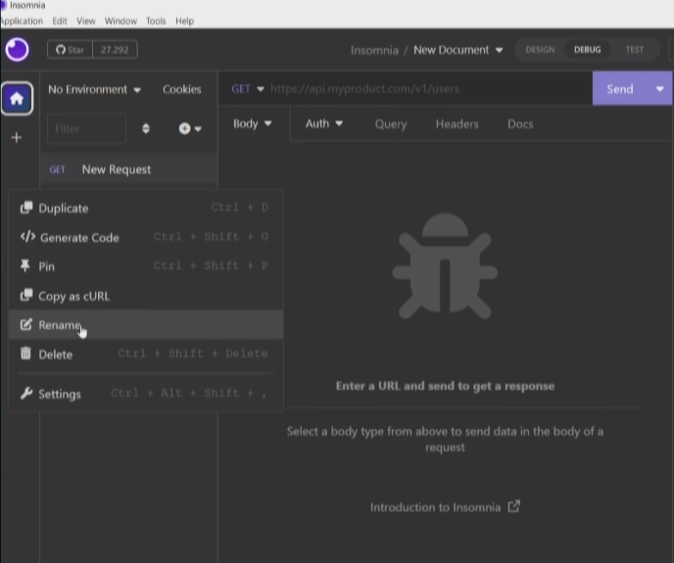

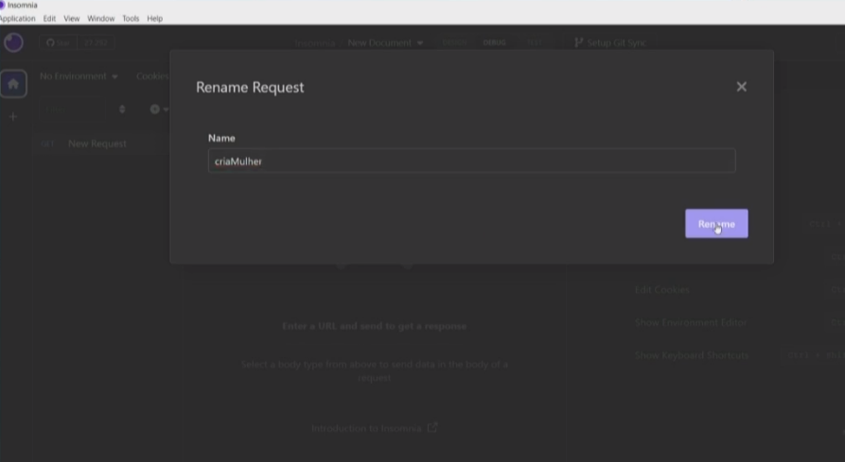

Altere o GET para **POST**e **adicione a nossa URL**:

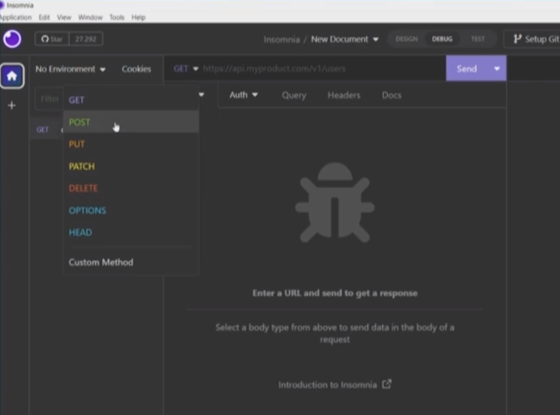

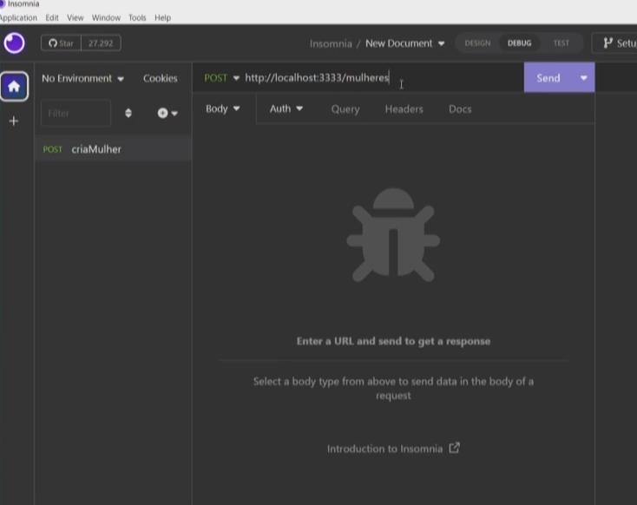

Altere o Body para **JSON**:

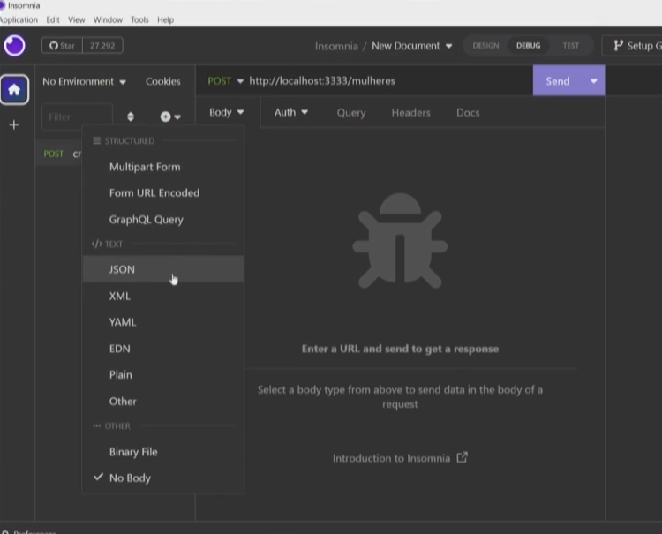

Faça o **corpo da requisição** com **nome**, **imagem**(link) e **minibio**

**Não clique**em **Send**(enviar) por enquanto:

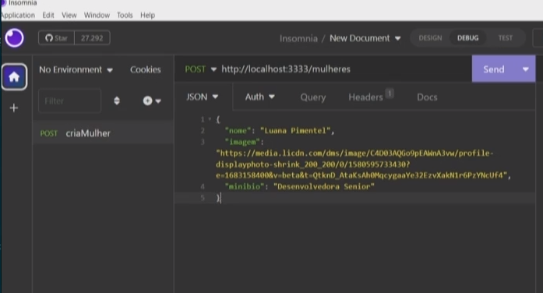

Volte no VSCODE e complemente seu código com**app.use(express.json())** abaixo de const app. Pois precisamos dizer que os dados que vão trafegar estão no formato JSON.

Em seguida, rode no terminal **node mulheres.js**

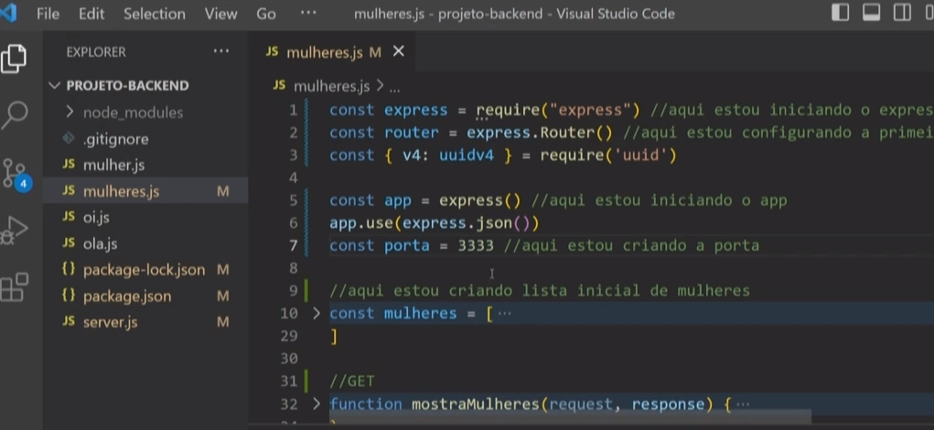

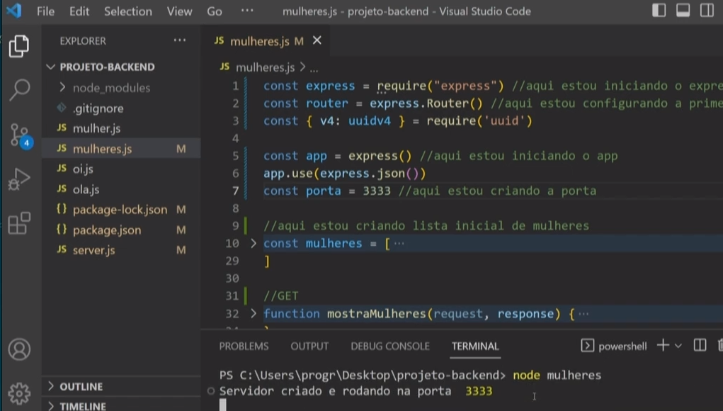

Volte no Insomnia e **clique**em **Send (enviar)**:

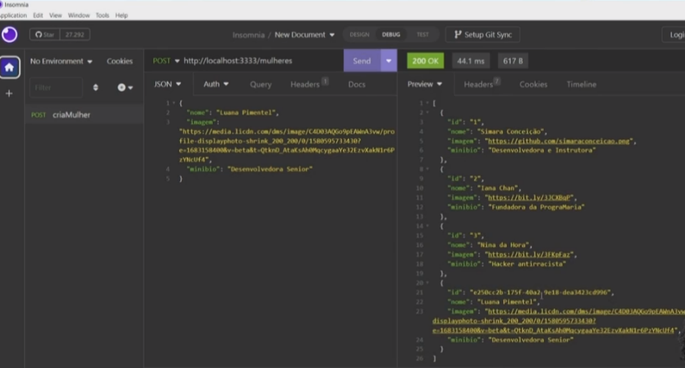

E se quiséssemos corrigir os dados feitos na aula anterior, como seria?🤔

Bora aprender como alterar a informação de uma mulher já cadastrada!?🙋🏼‍♀️

O que é PATCH?

PATCH, que traduzido do inglês quer dizer correção. E é exatamente isso que ele faz, corrige a informação no objeto que apontarmos.🖥️

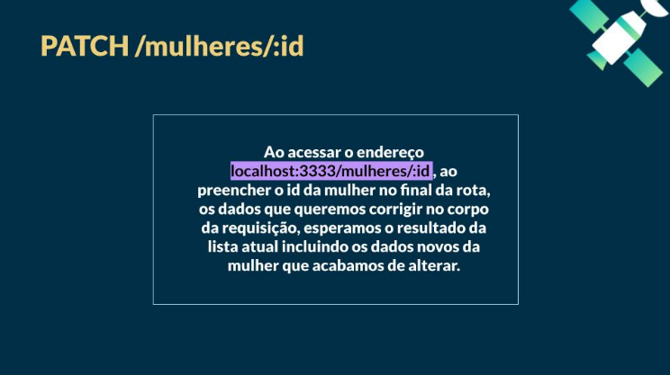

Criando o PATCH

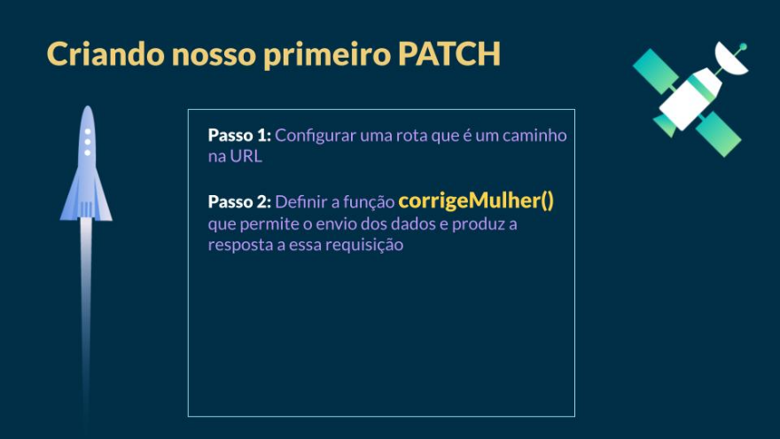

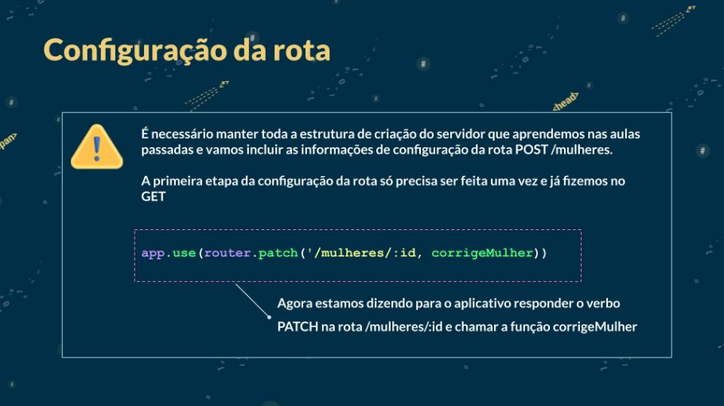

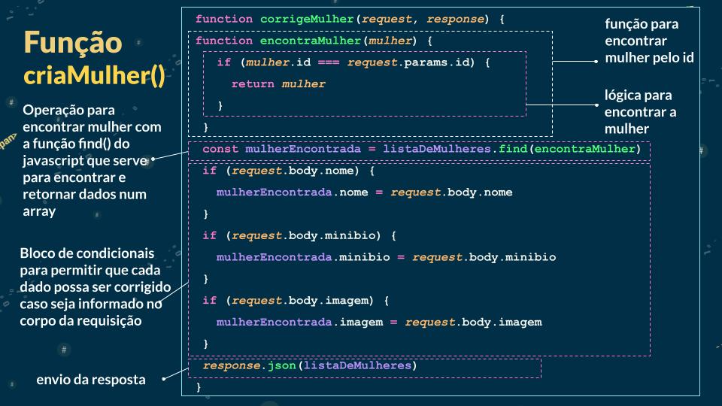

Neste caso, para pensar na lógica e desenhar o passo a passo que vamos seguir precisamos:

✅Informar o objeto que iremos alterar a partir de uma informação única, como o **id**por exemplo.

Para encontrar um objeto dentro de um array podemos utilizar uma função do javascript chamada **find**, que traduzindo para o português significa encontrar.

O objeto request tem várias propriedades neste momento, estamos aprendendo o params.

Para utilizar essa função devemos informar em qual lista queremos encontrar o item e depois qual função será chamada que possui a condição para que o item seja retornado.

Para criar condições, vamos usar a palavra reservada **if**, que significa *se*. Ou seja, vamos perguntar se uma condição é verdadeira e caso a resposta seja sim, teremos retornado o objeto mulher que queremos alterar.

Para fazer a comparação vamos usar um sinal com três iguais **===**que significa igualdade estrita no javascript. Lembre-se que apenas um igual é atribuição e não igualdade.

✅Informar um ou mais propriedades que podem ser corrigidas no momento da requisição, também a partir do corpo/body da request.

✅E por fim podemos retornar a lista completa com o item já corrigido.

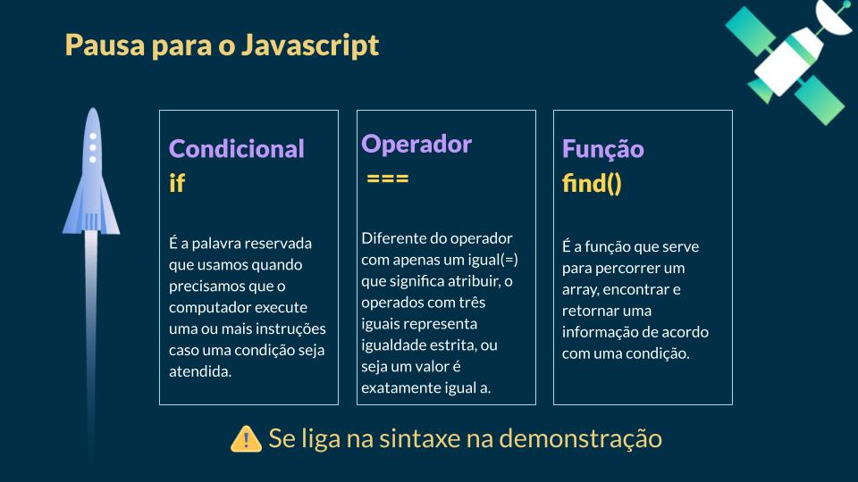

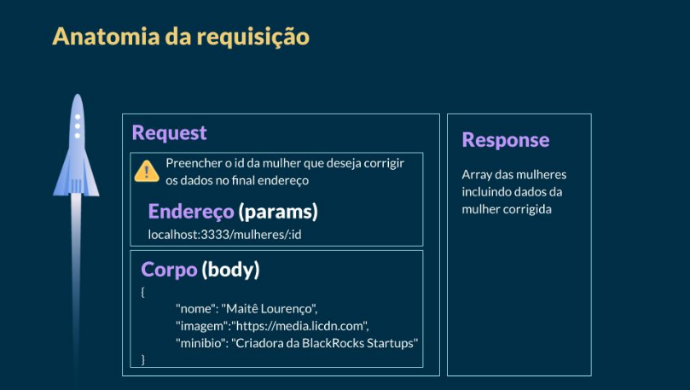

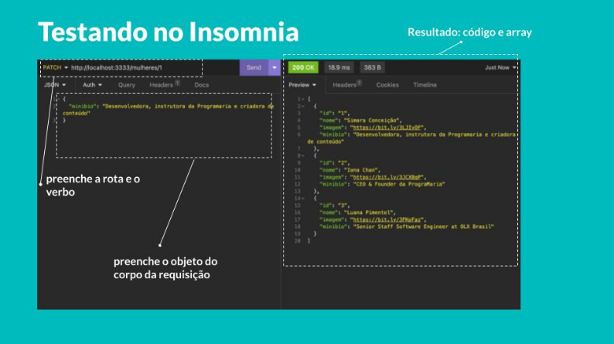

Inclua a **função PATCH e a const:**

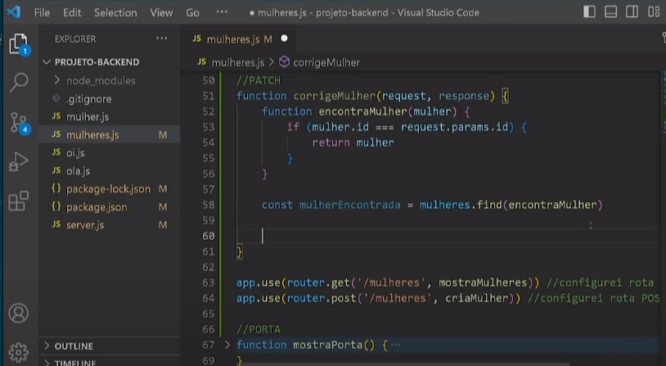

Adicione o **if (se) e adicione o response.json:**:

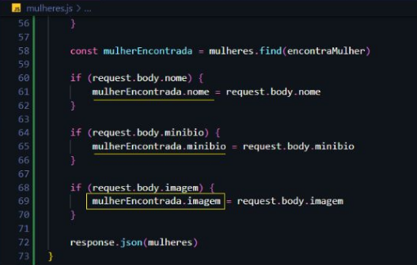

Adicione a **rota**:

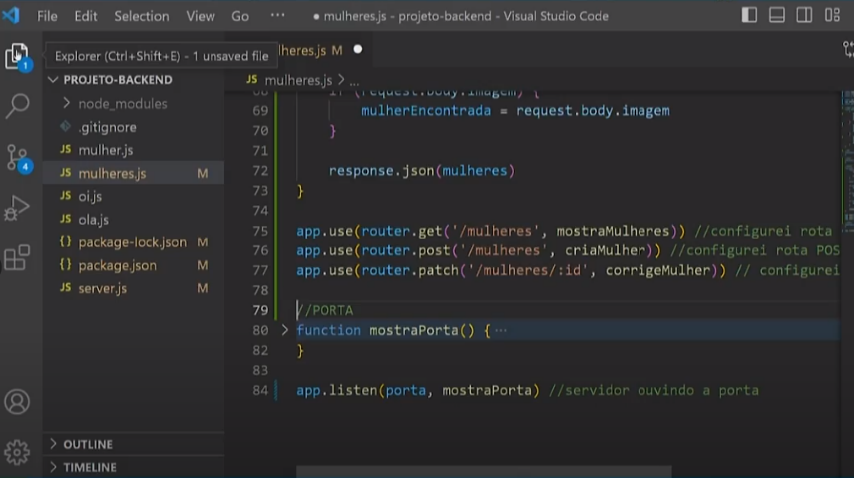

**⚠️Lembre-se de salvar suas alterações!**

No terminal rode **node mulheres.js:**

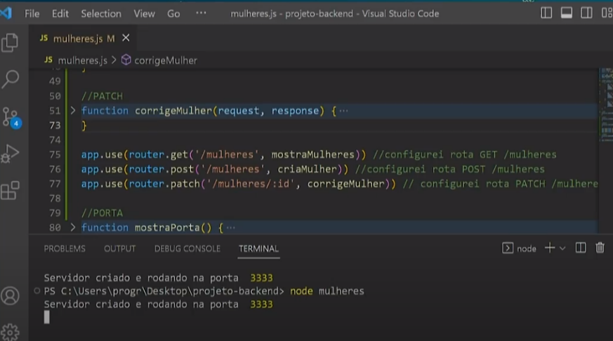

Na ferramenta Insomnia, no lado superior esquerdo clique no + e escolha a opção **HTTP Request:**

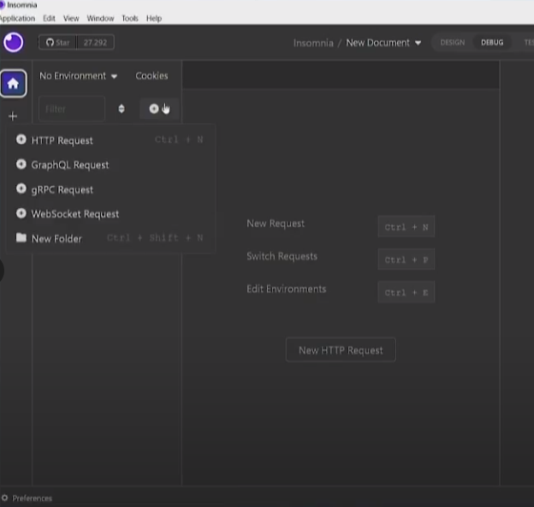

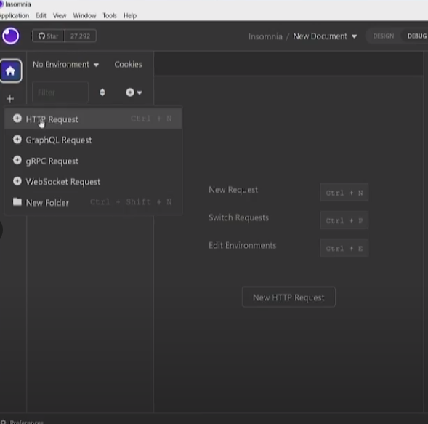

Em seguida mude de GET para **PATCH**:

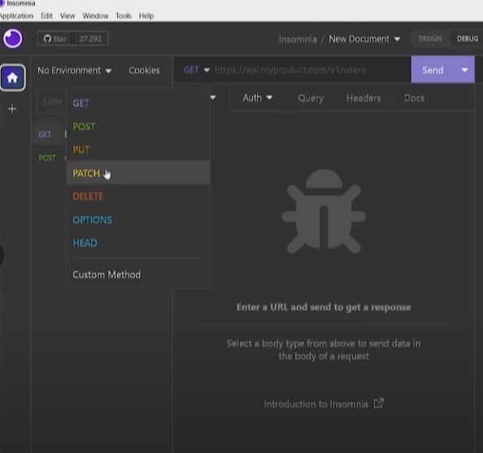

Adicione o **mesmo link com o número do id da mulher a ser corrigida**. No caso estamos corrigindo a **número 1**:

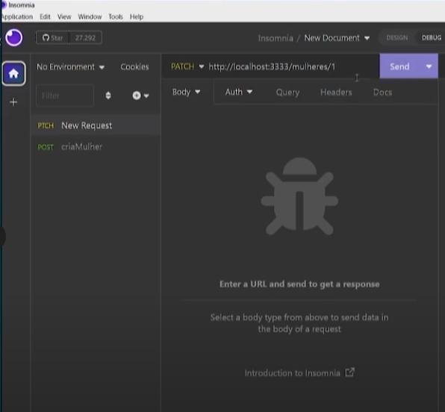

Em **Body**, selecione a opção **Json**:

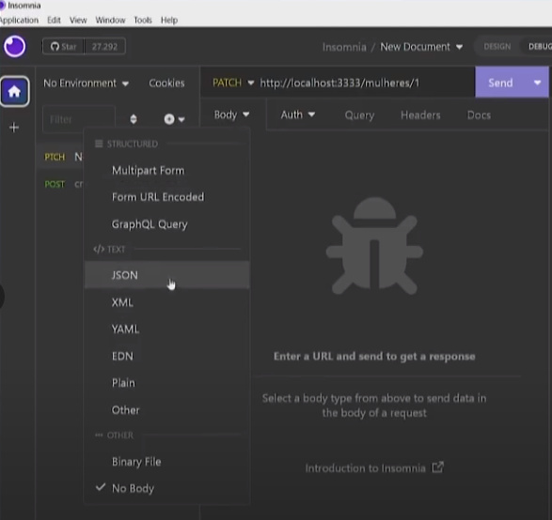

**Monte o objeto com o que deve ser corrigido**e em seguida clique em **Send (enviar).** Repare na correção feita:

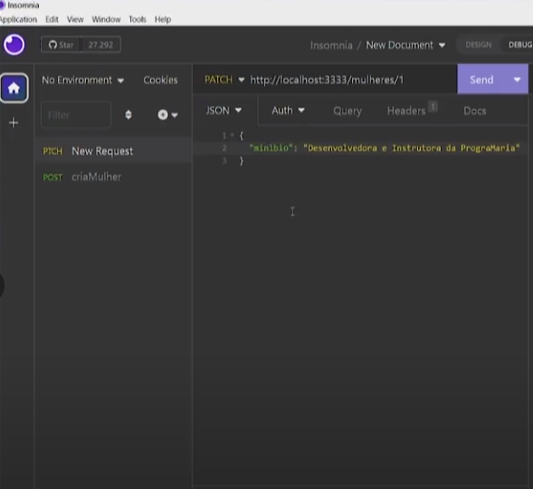

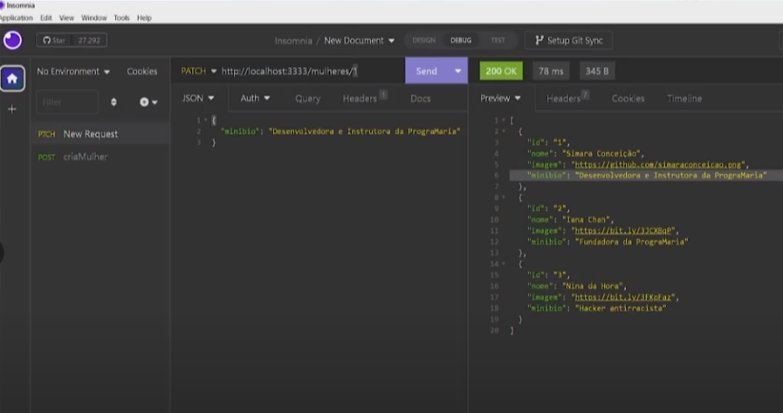

E se quiséssemos deletar alguma mulher cadastrada, como seria?🤔

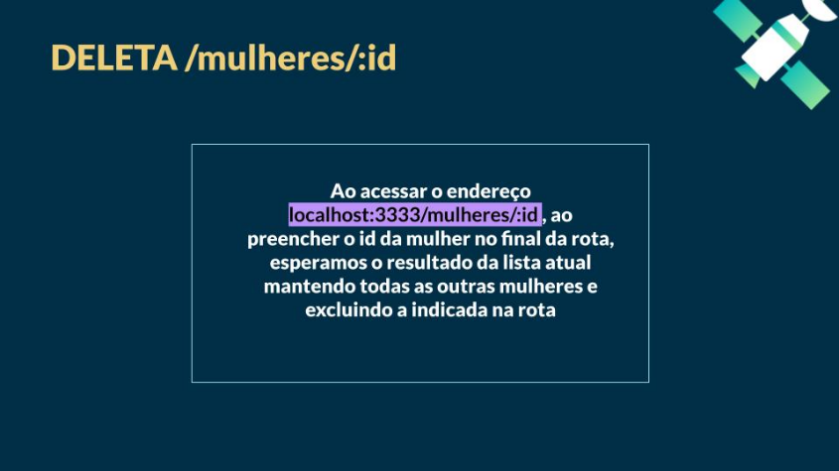

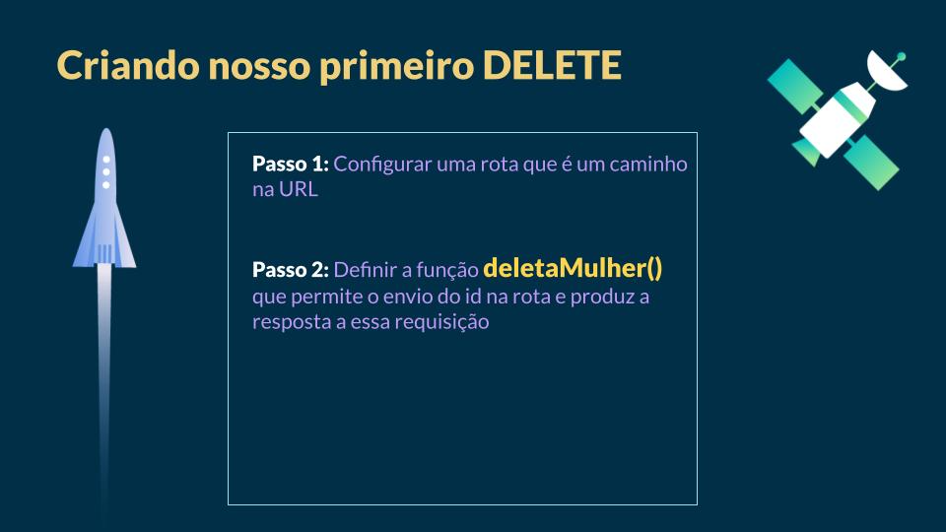

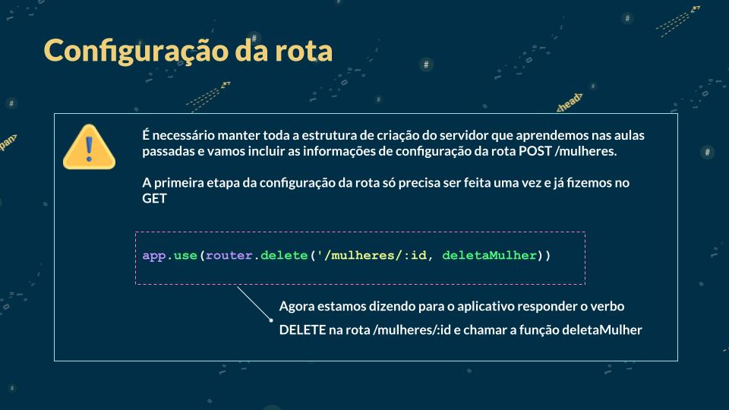

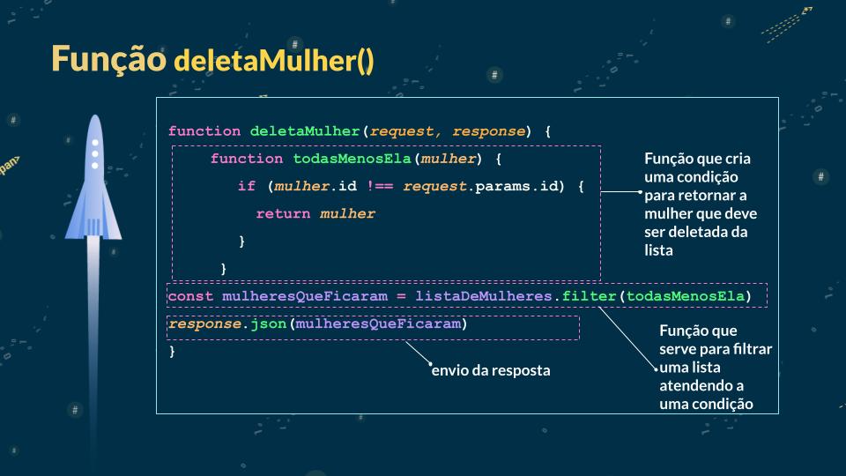

Vamos pensar na lógica da exclusão de uma mulher cadastrada indevidamente?

✅ Precisamos apontar uma informação única para identificar qual mulher queremos deletar, sim, você percebeu mais um padrão: vai ser bem parecido com a aula de PATCH, mas em vez da função find, que encontra uma mulher, vamos usar a filter que vai filtrar e retornar a lista de mulheres que não serão deletadas, ou seja, que permanecem após a requisição de deletar.

Desta vez vamos fazer uma comparação utilizando o sinal de diferente de ! = =, para solicitar que todas as mulheres que possuírem o id diferente do informado na requisição deverão permanecer, e vamos usar mais uma vez a condicional if para escrever essa lógica.

✅ Agora precisamos deletar o objeto encontrado

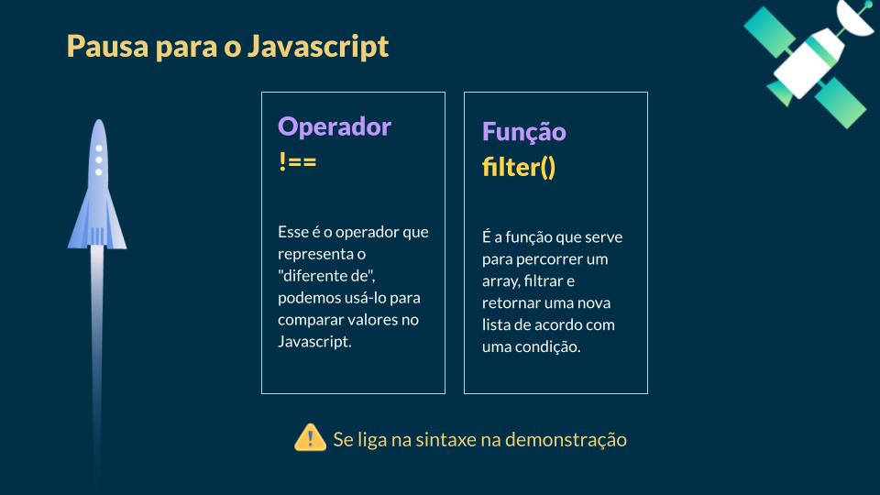

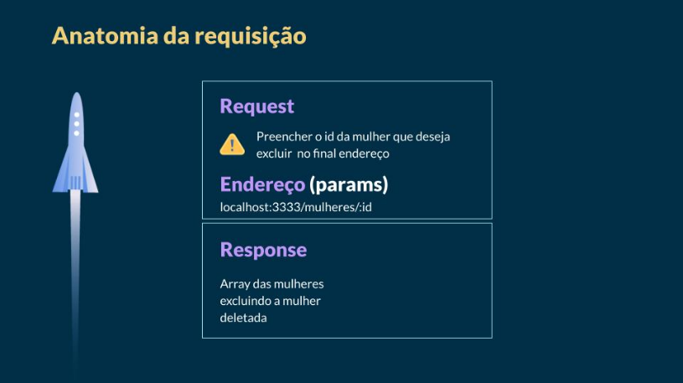

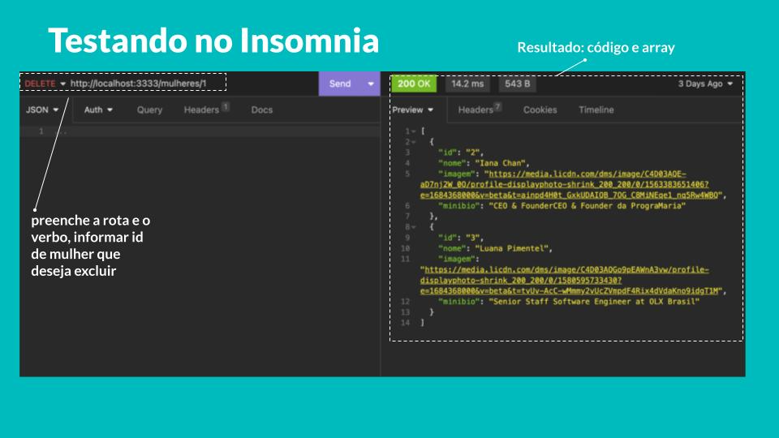

Adicione a **função DELETE** e o **If (se)**:

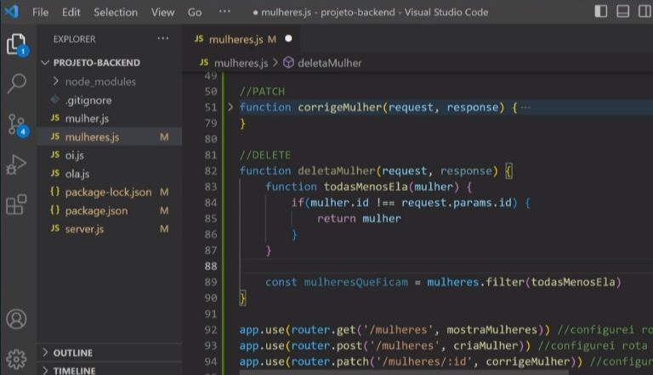

Adicione o **response.json**

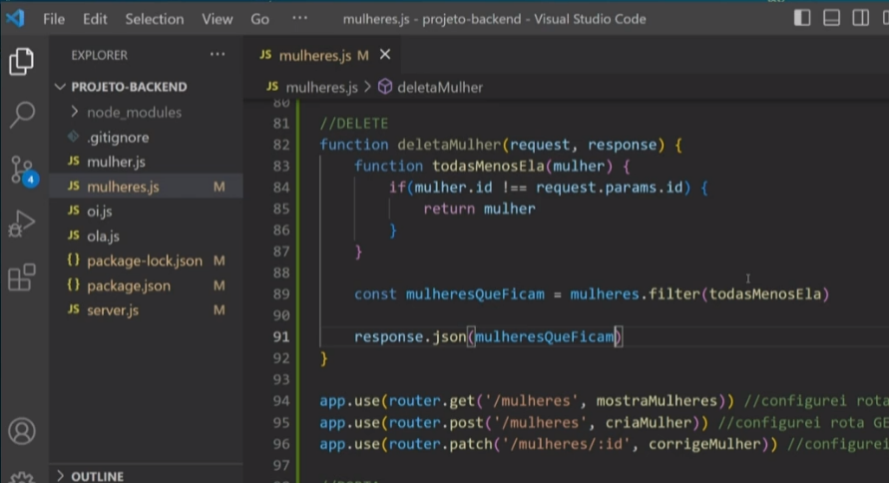

Adicione a **rota**:

**⚠️Lembre-se de salvar suas alterações!**

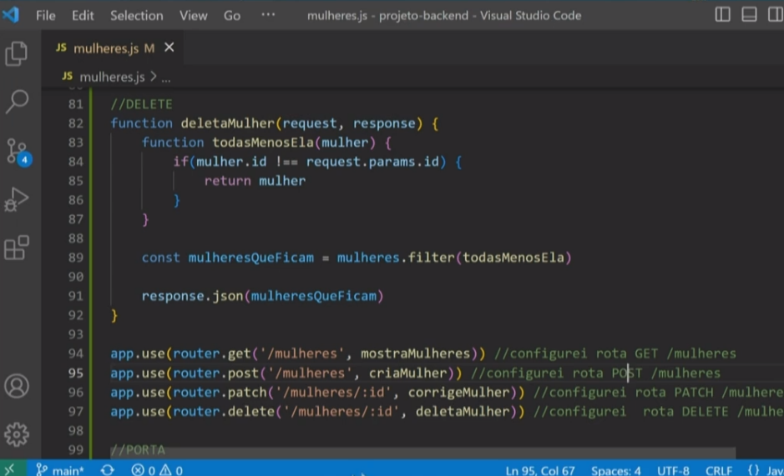

Na **ferramenta insomnia,** clique no + e em **HTTP Request:**

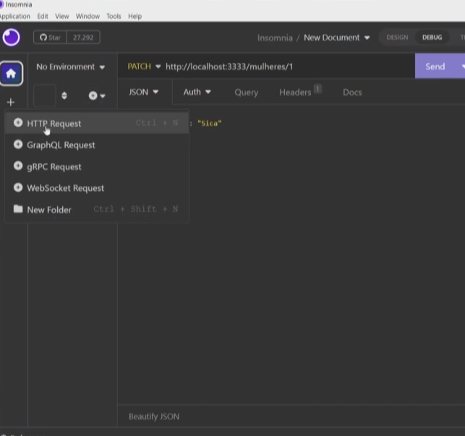

Mude o verbo para **DELETE**:

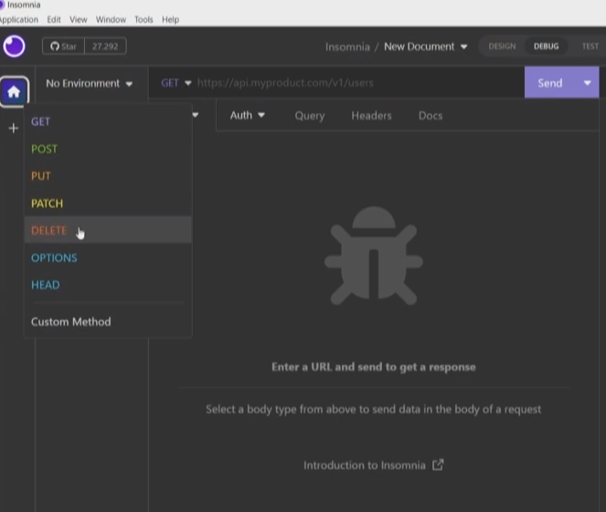

Adicione o **link com o número do id da mulher a ser deletada:**

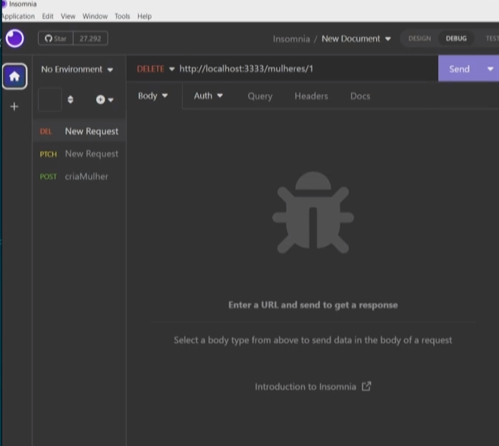

Volte no VSCODE e rode **node mulheres.js**no terminal:

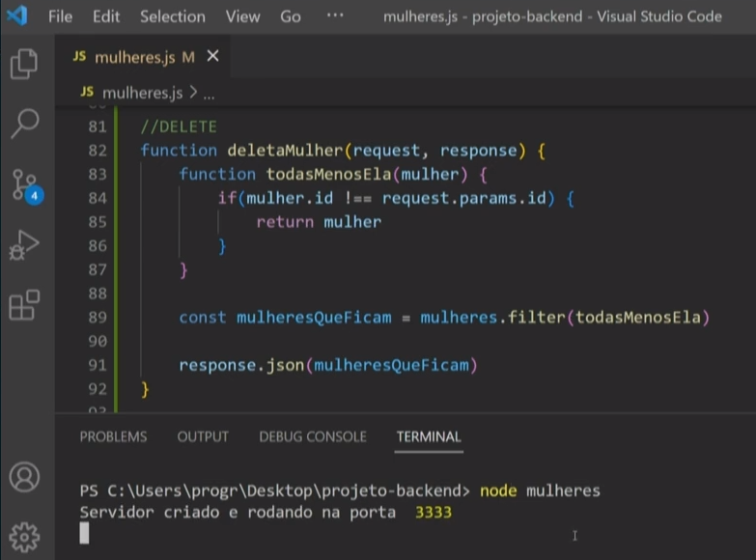

De volta a ferramenta Insomnia clique em **Send (enviar)**e veja a alteração:

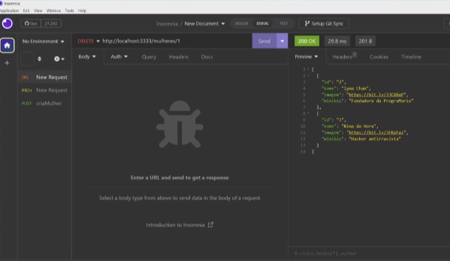

Acabamos de criar a primeira versão do nosso projeto, além disso aprendemos com a mão no código alguns conceitos dentro do javascript, treinamos nosso pensamento computacional e aprendemos também na prática sobre o conjunto de regras do HTTP. 🥳

Para ajudar a entender o código, fizemos uma prática que pessoas desenvolvedoras utilizam em seus códigos: incluir mensagens para nós seres humanos e que o computador ignora enquanto código. 🗨️

Os comentários são excelentes para nos guiar durante os estudos. Para comentar seu código, usamos duas barras //,  O texto que vem depois é um comentário para nós seres humanos, ele até fica em branco, indicando que este trecho é um comentário e será ignorado! Vamos usar mais! 👩🏻‍💻

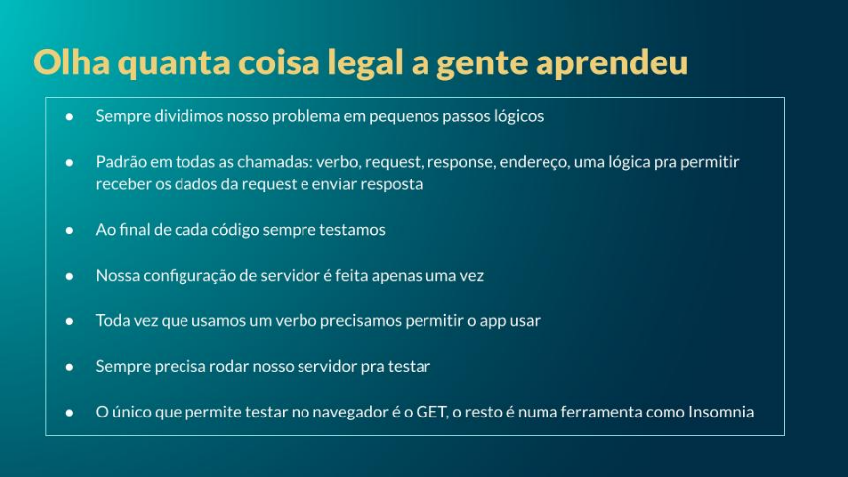

Batizando nosso projeto

Acabamos de fazer nossa primeira versão de API. Mas o que é API?🤔

Interface entre aplicativos e programação. Se uma interface de um front é criada para o usuário final, a API é desenvolvida para que um sistema possa usar as funcionalidades de outro sistema. Interface ideal para que um sistema se comunique com outro sistema. Ou seja, criamos nosso back-end para que o front-end possa usá-lo!💜